Miljøgodkendelse af plastproduktion og revurdering af miljøgodkendelse
Lynddahl A/S, Industrivej 41 og Ørstedsvej 40, Ribe
13. juli 2020
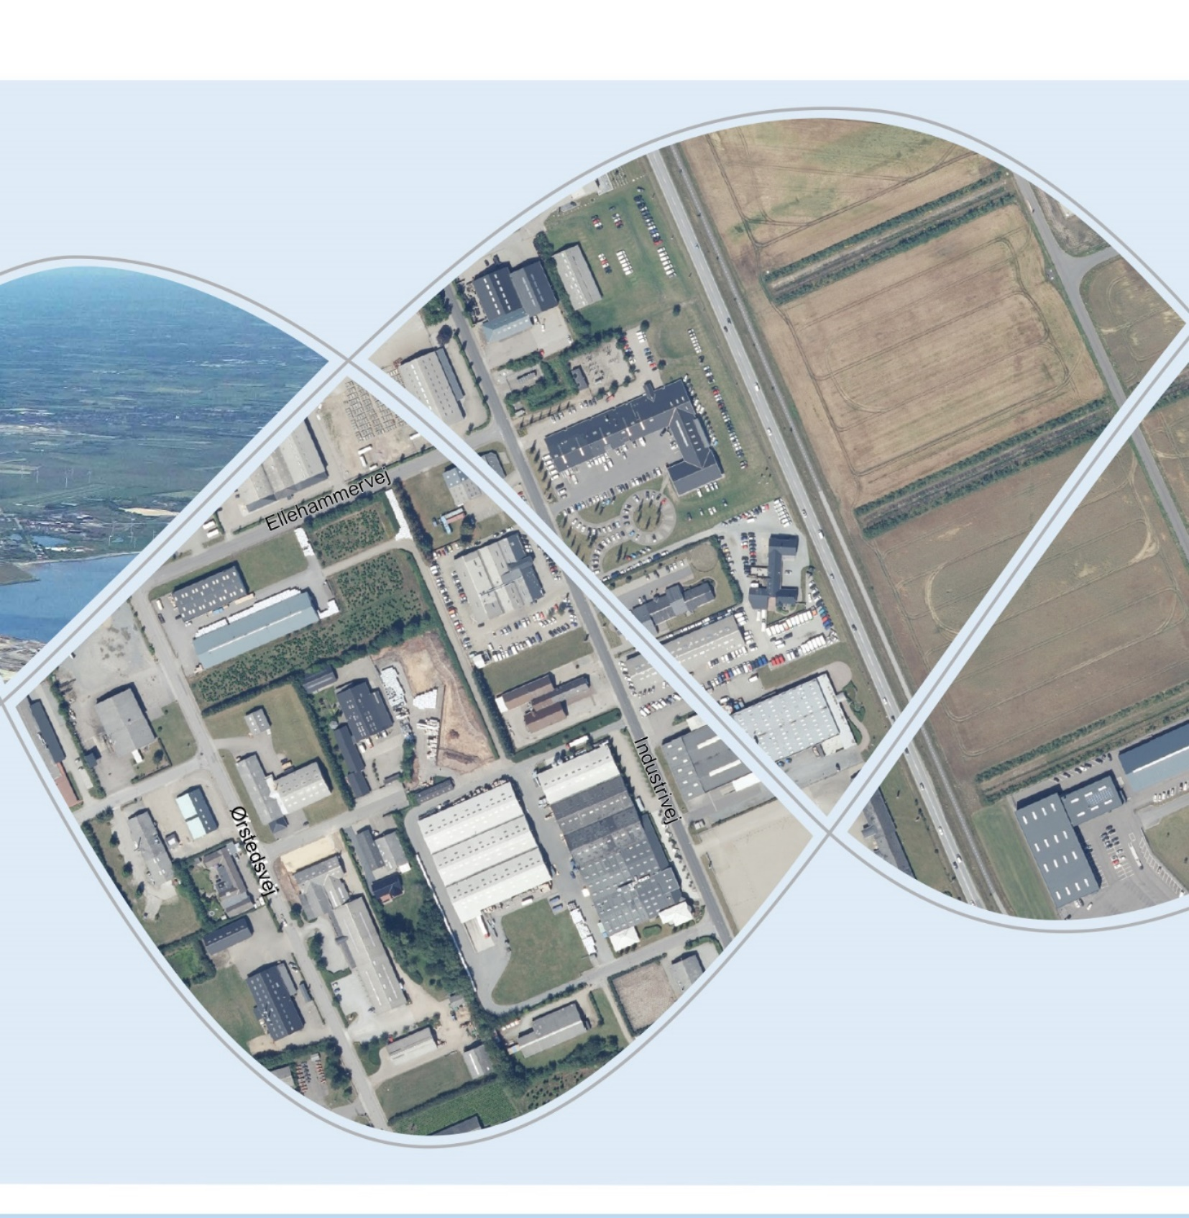

ESBJERG KOMMUNE
Industrimiljø
Torvegade 74
6700 Esbjerg
Telefon 7616 1616
E-mail miljo@esbjergkommune.dk
Web www.esbjergkommune.dk

Sag nr.: 20/11533
Sagsansvarlig: Sonja Knudsen
Copyright: Alle kort og luftfoto: copyright DDO ®, ©COWI

Miljøgodkendelse til plastproduktion på virksomheden Lynddahl A/S samt revurdering af virksomhedens miljøgodkendelse af 30. september 1996.

Lynddahl A/S
Industrivej 41
6760 Ribe

Matrikelnummer: 15rn og 15vz Nørremarken, Ribe Jorder
CVR-nummer 16 21 28 81
P-nummer: 1.001.056.600

Listepunkt: Hovedaktivitet: D208
Virksomheder, der fremstiller plastprodukter ved sprøjtestøbning, ekstrudering, herunder kalandrering, eller ved termoformning med et forbrug af plastmaterialer på mere end 5 tons pr. dag.

Virksomheder, der fremstiller produkter i ekspanderet polystyren med et forbrug af polystyren på mere end 5 tons pr. dag.

Afgørelsen omfatter Godkendelse til ekstrudering af plast med et forbrug på mere end 5 tons pr. dag.

Revurdering af virksomhedens miljøgodkendelse af 30. september 1996

Annonceres den 13.07.2020 på DMA – Digital Miljøadministration www.dma.mst.dk
Klagefristen udløber den 10.08.2020
Søgsmålsfristen udløber den 13.01.2021
Indholdsfortegnelse:
1. Indledning - 3 -
2. Afgørelse - 3 -
3. Vilkår - 4 -
4. Lovgrundlag - 8 -
5. Godkendelsens omfang - 9 -
6. Godkendelsens gyldighed - 9 -
7. Udtalelser og høringssvar - 9 -
8. Miljøteknisk redegørelse og vurdering - 10 -
9. Offentliggørelse - 25 -
10. Klagevejledning - 25 -
Bilag: - 27 -

Indledning
Esbjerg Kommune, Industrimiljø meddeler hermed Lynddahl A/S afgørelse på baggrund af ansøgning om miljøgodkendelse til plastproduktion på nyt anlæg på ny matrikel i tilknytning til eksisterende plastproduktion samt revurdering af virksomhedens miljøgodkendelse til ekstrudering af plast med et forbrug på mere end 5 tons pr. dag.

Virksomhedens aktiviteter er omfattet af godkendelsesbekendtgørelsens bilag 2, listepunkt D208.

Lynddahl A/S ligger på Industrivej 41 og Ørstedsvej 40, 6760 Ribe, matr. nr. 15rn og 15vz Nørremarken, Ribe Jorder. Placeringen fremgår af bilag 1.

I tilknytning til den ansøgte udvidelse af plastproduktion på Ørstedsvej 40, Ribe er der foretaget revurdering af virksomhedens miljøgodkendelse gældende for plastproduktion på Industrivej 41, Ribe. Virksomheden er ifølge godkendelsesbekendtgørelsen rubriceret under listepunkt D208, der er omfattet af afsnit 6 i standardvilkårsbekendtgørelsen. Standardvilkårene er derfor indarbejdet i afgørelsen.

Esbjerg Kommune, Industrimiljø har foretaget en revurdering af virksomhedens samlede miljøforhold og gældende miljøgodkendelse.

30. september 1996 Virksomhedsgodkendelse af hele virksomheden

Ved meddelelse af nærværende afgørelse, erstatter denne afgørelse ovennævnte miljøgodkendelse fra 1996.

Virksomhedens miljøgodkendelse er ikke tidligere blevet revurderet, og denne afgørelse omfatter således den første regelmæssige revurdering af miljøgodkendelsen, der er mere end 8 år gammel, og dermed ikke længere er omfattet af bestemmelserne om retsbeskyttelse.

Vilkår, der vedrører produktion på Industrivej 41, er ikke tillagt retsbeskyttelse, da de er overført fra godkendelser, hvor retsbeskyttelsesperioden er udløbet.

I afgørelsen er der fastsat standardvilkår, jf. § 31 i godkendelsesbekendtgørelsen. Vilkår vedr. støjgrænser er fastsat individuelt.

Afgørelse
På grundlag af virksomhedens ansøgning om miljøgodkendelse og oplysningerne i afsnit 8 godkender Esbjerg Kommune – Industrimiljø hermed plastproduktion i eksisterende lagerbygninger suppleret med nybygning på Ørstedsvej 40, Ribe i tilknytning til eksisterende plastproduktion i produktionslokaler på Industrivej 41, Ribe.

Miljøgodkendelsen af aktiviteter på Ørstedsvej meddeles i henhold til miljøbeskyttelseslovens § 33, stk. 1.

Samtidig er der foretaget en revurdering af virksomhedens gældende miljøgodkendelse. Vilkår fra den revurderede miljøgodkendelse er enten overført til denne afgørelse, korrigeret redaktionelt eller sløjfet, fordi disse vilkår er utidssvarende. De overførte vilkår er enten overført uændret, eller ændret til mere tidssvarende vilkår. Endvidere er der ved revurderingen tilføjet nye vilkår.

Afgørelsen om de nye og ændrede vilkår meddeles i henhold til miljøbeskyttelseslovens § 41, stk. 1, jf. § 41b stk. 1. Vilkårene er i henhold til miljøbeskyttelsesloven forinden varslet ved at udkast til afgørelse er sendt i partshøring. Vilkårene træder i kraft straks ved meddelelse af afgørelsen med mindre andet fremgår i det enkelte vilkår og med mindre afgørelsen påklages.

Denne afgørelse erstatter den tidligere meddelte miljøgodkendelse af Lynddahl Plast A/S, Industrivej 41, Ribe meddelt den 30. september 1996. Når nærværende afgørelse træder i kraft, bortfalder virksomhedens miljøgodkendelse af den 30. september 1996.

Vilkår
Nedenstående vilkår gælder for alle virksomhedens aktiviteter. Vilkår markeret med (R) angiver, at der ikke er retsbeskyttelse på vilkåret for så vidt angår produktion på Industrivej 41. Standardvilkårsnummer fra standardvilkårsbekendtgørelsen er angivet bagved vilkåret, idet standardvilkår for listepunkt D208 og afsnit 6 er anvendt (Std. X).

Generelt
- Ved driftsophør skal virksomheden forinden orientere tilsynsmyndigheden herom og træffe de nødvendige foranstaltninger for at undgå forureningsfare og for at efterlade stedet i tilfredsstillende tilstand. (R), (Std. 1)

- Hvor der i vilkårene anvendes betegnelsen ”befæstet areal” menes en fast belægning, der giver mulighed for opsamling af spild og kontrolleret afledning af nedbør. Hvor der i vilkårene anvendes betegnelsen ”tæt belægning” menes en fast belægning, der i løbet af påvirkningstiden er uigennemtrængelig for de forurenende stoffer, der håndteres på arealet. (R), (Std. 2)

Indretning og drift
- Der må kun anvendes de plasttyper/materialer, der ligger til grund for miljøgodkendelsen/revurderingen eller tilsvarende materialer, for hvilke det kan dokumenteres, at brugen heraf ikke medfører en øget forurening. (R)

- Ved nyindretning skal følgende afkast være etableret med målesteder med indretning og placering som anført i MEL-22 Kvalitet i Emissionsmålinger (Miljøstyrelsens anbefalede metoder, der findes på hjemmesiden for Miljøstyrelsens Referencelaboratorium for måling af emissioner til luften: www.ref-lab.dk): (Std. 3)

- Afkast fra klargøring og rengøring af forme og værktøjer, hvor der anvendes organiske opløsningsmidler, og hvor der er fastsat en afkasthøjde højere end 1 meter over tagryg på det tag, hvor afkastet er placeret.
- Afkast fra støvfrembringende bearbejdning, hvis der er fastsat en afkasthøjde højere end 1 meter over tagryg på det tag, hvor afkastet er placeret.

- Målestederne skal vær placeret, sådan at det sikres, at de fastsatte emissionsgrænseværdier kan dokumenteres overholdt. (R)

- Kølesystemer skal drives, serviceres og vedligeholdes efter leverandørens anvisninger. (R), (Std. 4)

Luftforurening
- Virksomhedens afkast skal minimum overholde følgende dimensioner. Afkastene skal være opadrettede. (R), (Std. 5)

Afkast | Kilde | Højde over tagryg | Højde over terræn
nr |  | m | m
1 | Ventilation  Hal 1+2 | 1
2 | Ventilation  Hal 4+5 |  | 4
3 | Savestøv  Hal 4+5 |  | 3
4 | Savestøv  Hal 4+5 |  | 3
5 | Knuser & komprimator  Uden for hal 2 |  | 9
6 | Procesudsug fra ny hal, Ørstedsvej | 1
7 | Komfortventilation | 1

- Afkast fra støvfrembringende processer skal være forsynet med filter, der sikrer, at en emissionsgrænseværdi for total støv på 10 mg/Nm³ er overholdt. (R), (Std. 9)

- Driften af virksomheden må ikke give anledning til lugtgener, som efter tilsynsmyndighedens vurdering er væsentlige for omgivelserne. (Std. 10)

Særligt for energianlæg/ fyringsanlæg
- Naturgasfyrede anlæg (3 stk. anlæg fra før 2001 og anbragt i hal 6,7 og 8, Industrivej) skal overholde emissionsgrænseværdierne for NO_{x} (regnet som NO₂) på 125 mg/Nm³ tør røggas ved 10 % O₂ samt CO på 75 mg/Nm³ tør røggas ved 10 % O₂. (R)

- Ved udskiftning / nyetablering af naturgasfyret anlæg på over 120 kW og under 1 MW skal nedenstående emissionsgrænseværdier overholdes:

NO_{x} (regnet som NO₂): 65 mg/Nm³ tør røggas ved 10 % O₂.
CO: 75 mg/Nm³ tør røggas ved 10 % O₂.

Kontrol af luftforurening
- Virksomheden skal på tilsynsmyndighedens forlangende – dog højest 1 gang årligt – dokumentere, at kravene i vilkår 8, 10 og 11 (støv og NO_{x} og CO) er overholdt. Dokumentationen skal ske under forhold, hvor virksomheden er i fuld drift.

Dokumentationen skal ske på grundlag af målinger af indholdet af forurenende stof (støv, NO_{x} og CO). Der opstilles et måleprogram i samarbejde med tilsynsmyndigheden. Målingerne skal udføres som 3 præstationsmålinger af hver en times varighed, og der beregnes middelværdi ud fra målingerne. Midlingstiden sættes til en time.

Målingerne skal udføres i overensstemmelse med Miljøstyrelsens Luftvejledning nr. 2/2001 (kap. 8) af en virksomhed, som er akkrediteret af DANAK til at lave målingerne.

Resultaterne skal sendes til tilsynsmyndigheden senest 1 måned efter målingernes gennemførelse. (R)

Støj
- Virksomhedens samlede bidrag til støjbelastningen må i de nævnte områder, udenfor virksomhedens skel, ikke overskride nedenstående støjgrænser. De angivne værdier for støjbelastningen er de ækvivalente, korrigerede lydniveauer i dB(A): (R)

 | Tidspunkt | Område |  |  |  | Referencetidsrum
Dag: | Kl. | 1* | 2 | 3 | 4 | Timer
Mandag - fredag | 7⁰⁰ - 18⁰⁰ | 60 (55) dB(A) | 55 dB(A) | 60 dB(A) | 70 dB(A) | 8
Lørdag | 7⁰⁰ - 14⁰⁰ | 60 (55) dB(A) | 55 dB(A) | 60 dB(A) | 70 dB(A) | 7
Lørdag | 14⁰⁰ - 18⁰⁰ | 60 (55) dB(A) | 45 dB(A) | 60 dB(A) | 70 dB(A) | 4
Søn- og helligdage | 7⁰⁰ - 18⁰⁰ | 60 (55) dB(A) | 45 dB(A) | 60 dB(A) | 70 dB(A) | 8
Aften
Alle dage | 18⁰⁰ - 22⁰⁰ | 60 (45) dB(A) | 45 dB(A) | 45 dB(A) | 70 dB(A) | 1
Nat
Alle dage | 22⁰⁰ - 7⁰⁰ | 60 (40) dB(A) | 40 dB(A) | 40 dB(A) | 70 dB(A) | ½
Støjens maksimalværdi ved boliger må om natten ikke overstige |  | 55 dB(A) | 55 dB(A) | 55 dB(A) | -
* Ved boliger indenfor området gælder støjgrænserne i parentes

Støjgrænsen skal overholdes ved alle positioner i det betragtede område i 1½ m højde over terræn, herunder også i skel. For bygninger med mere end én etage skal støjgrænsen endvidere overholdes ved det mest støjbelastede punkt på vinduer, der kan åbnes, og altaner på bygningsfacaden, samt på evt. tagterrasser. Ved enkeltliggende boliger i det åbne land gælder støjgrænsen ved boligens facade eller det mest støjbelastede punkt på et udendørs opholdsareal indenfor 10-15 m fra boligen (udlagt som terrasser, anlagte plæner mv.).

Områderne fremgår af nedenstående kort.

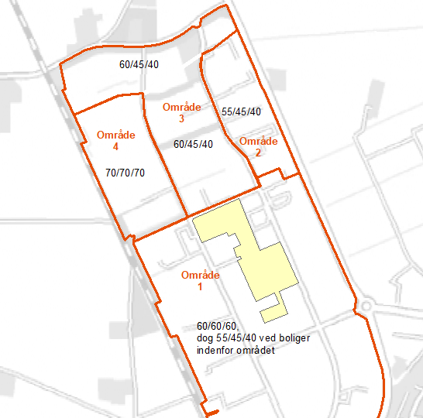

Kontrol af støj
- Tilsynsmyndigheden kan bestemme, at virksomheden skal dokumentere, at støjvilkåret, jf. vilkår 13, er overholdt.

Dokumentationen skal senest 3 måneder efter, at kravet er fremsat, tilsendes tilsynsmyndigheden sammen med oplysninger om driftsforholdene under målingen.

Virksomhedens støj skal dokumenteres ved måling og beregning efter gældende vejledninger fra Miljøstyrelsen, p.t. nr. 6/1984 om Måling af ekstern støj og nr. 5/1993 om Beregning af ekstern støj fra virksomheder.

Måling skal foretages, når virksomheden er i fuld drift eller efter anden aftale med tilsynsmyndigheden. Måling af maksimalværdi skal foretages ved mindst 5 forekomster af den driftstilstand, der giver anledning til maksimalværdien, med mindre der er truffet anden aftale med tilsynsmyndigheden.

Målingerne/beregningerne skal udføres og rapporteres som ”Miljømåling – ekstern støj”, jfr. Miljø- og Fødevareministeriets bekendtgørelse om kvalitetskrav til miljømålinger.

Støjdokumentationen skal gentages, når tilsynsmyndigheden finder det påkrævet. Hvis støjgrænserne er overholdt, kan der kun kræves én årlig måling/beregning, med mindre der sker væsentlige ændringer eller der modtages støjklager. Udgifterne til støjdokumentationen afholdes af virksomheden.

Støjgrænsen anses for overholdt, hvis målte eller beregnede værdier fratrukket den udvidede usikkerhed er mindre end eller lig med støjgrænsen. Målingernes og beregningernes udvidede usikkerhed fastsættes i overensstemmelse med Miljøstyrelsens vejledninger og Orientering nr. 36 fra Miljøstyrelsens referencelaboratorium for støjmåling. (R)

Affald
- Farligt affald skal opbevares i egnede, tætte og lukkede beholdere, der er mærket, så det tydeligt fremgår, hvad beholderen indeholder. (R), (Std. 11)

- Støvende affald skal opbevares i tætte lukkede emballager eller på anden måde sikres mod støvflugt. Filterstøv skal tilsvarende opsamles og opbevares på virksomheden i tætte, lukkede beholdere, containere, big-bags el. lign og mærket med indhold. (R), (Std. 12)

- Der må maksimalt oplagres følgende mængder af nedenstående fraktioner:

Affaldstype | Maksimal oplag
Farligt affald, herunder  - Spildolie mv.  - Absorptionsmateriale  - Spraydåser  - Maling mm | 2 tons

Beskyttelse af jord, grundvand og overfladevand
- Farligt affald som f.eks. spildolie skal opbevares under overdækning i form af tag, presenning eller lignende og beskyttet mod vejrlig på en tæt belægning. Oplagspladsen skal være indrettet således, at spild kan holdes inden for et afgrænset område og uden mulighed for afløb til jord, grundvand, overfladevand eller kloak. Området skal kunne rumme indholdet af den største beholder, der opbevares. (R), (Std. 13)

- Flydende råvarer og hjælpestoffer, der ved spild kan medføre risiko for forurening af jord og grundvand, skal opbevares på samme måde som farligt affald, jf. vilkår 15 og 18 (Std. 11 og 13). (Std. 15)

- Spild af brændstof, olie og kemikalier skal straks opsamles. Der skal til enhver tid forefindes opsugningsmateriale på virksomheden. Alt opsamlet spild af brændstof, olie og kemikalier inkl. brugt opsugningsmateriale skal opbevares og bortskaffes som farligt affald. (R), (Std. 16)

Egenkontrol
- Filtre skal drives, serviceres og vedligeholdes efter filterleverandørens anvisninger, så normal renseeffektivitet er opretholdt løbende. Eftersyn skal dog ske mindst 1 gang om året. Driftsinstruks for filtre skal være tilgængelig i umiddelbar nærhed af filtrene. Filter skal kontrolleres visuelt mindst 1 gang om måneden for utætheder. Kontrol skal foretages på renluftsiden eller i afkastkanal efter filter. Renluftsiden eller afkastkanal skal efterfølgende rengøres for støvaflejringer af hensyn til kommende inspektioner. (R), (Std 17)

- Virksomheden skal løbende og mindst en gang årligt foretage visuel kontrol for utætheder, revnedannelser og vedligeholdelsesstand af befæstede arealer og tætte belægninger, herunder opsamlingskar, gruber, tankgrave og bassiner. Utætheder skal udbedres, så hurtigt som muligt efter at de er konstateret. (Std. 18)

Driftsjournal
- Virksomheden skal føre driftsjournal over:
- Dato for og art af eftersyn af filtre, herunder reparationer og udskiftning af filterposer jf. vilkår 21 (Std. 17).
- Dato for og resultatet af kontrollen af befæstede arealer, tætte belægninger, gruber, mv. og eventuelle foretagne udbedringer jf. vilkår 22 (Std. 18).
- Affaldsmængder og genbrugsprocent.
- Forbruget af kølemidler, tidspunkt for serviceeftersyn og antal serviceeftersyn skal registreret. (R)
- Opgørelse over plasttyper, produktionstemperatur og forbrug over 7 timers drift til eftervisning af, at grænseværdier anført i tabel 1 i afsnit 6 i standardvilkårsbekendtgørelsen er overholdt. (R)
Driftsjournalen skal opbevares på virksomheden i mindst 5 år og skal være tilgængelig for tilsynsmyndigheden. (Std. 24)

Meddelelse om driftsstart
Virksomheden skal senest den dag virksomheden påbegynder driften af nye aktiviteter/anlæg give skriftlig meddelelse til tilsynsmyndigheden.

Lovgrundlag
Virksomhedens produktion er omfattet af bestemmelserne om godkendelse af forurenende virksomheder i miljøbeskyttelsesloven, idet virksomhedens produktion er optaget på listen over godkendelsespligtige virksomheder, som listepunkt D208.

Godkendelsen til de nye produktionsafsnit på Ørstedsvej 40, Ribe meddeles med hjemmel i miljøbeskyttelseslovens § 33 stk. 1.

Revurderingen af virksomheden tidligere miljøgodkendelse er gennemført med hjemmel i miljøbeskyttelseslovens § 41 stk. 1, jf. § 41 b, stk.1, hvorefter tilsynsmyndigheden kan ændre vilkår i en miljøgodkendelse ved påbud, når der er forløbet 8 år efter meddelelse af en miljøgodkendelse.

Tilslutningstilladelse til tilslutning af kølevand til spildevandssystemet meddeles med hjemmel i miljøbeskyttelseslovens § 28 i en særskilt afgørelse.

Virksomhedens produktion omfatter plastekstrudering.

Esbjerg Kommune er godkendelses- og tilsynsmyndighed.

Godkendelsens omfang
Godkendelsen omfatter hele virksomheden og dens aktiviteter med plastproduktion herunder plastekstrudering.

Som forudsætning for godkendelsen gælder de oplysninger der fremgår af ansøgningsmaterialet, samt oplysninger, som her ud over er tilgået miljømyndigheden i forbindelse med ansøgningen.

Godkendelsens gyldighed
Godkendelsen bortfalder, hvis den ikke udnyttes indenfor 2 år efter den er meddelt jf. godkendelsesbekendtgørelsens § 32 eller hvis den ikke har været udnyttet i 3 på hinanden følgende år jf. miljøbeskyttelseslovens § 78a.

Udtalelser og høringssvar
Virksomheden har haft udkast til miljøgodkendelse/revurderingsafgørelse til høring.

Samtidig er der foretaget en partshøring i henhold til forvaltningslovens § 19.

De vilkårsændringer, der er foretaget på baggrund af revurderingen, sker ved påbud efter miljøbeskyttelseslovens § 41, stk. 1. Påbuddet har været forvarslet i form af udkast til afgørelse.

Lynddahl A/S og deres rådgiver har sendt bemærkninger til udkastet, idet virksomheden har opfordret til, at nye vilkår gældende for eksisterende produktion på Industrivej 41 ikke bør være omfattet af retsbeskyttelse. Endvidere er der fremsendt korrektioner til afkasthøjder og vilkår om præstationskontrol af forurenende stoffer i de anvendte plasttyper. Og der er fremsendt korrektion om forbrug af blødt PVC samt andre rettelser til teksten i det fremsendte udkast til afgørelse.

Vilkår gældende for produktionen på Industrivej 41 tillægges ikke retsbeskyttelse, da vilkårene herunder standardvilkårene er fastsat som led i en revurdering, hvor vilkårene meddeles som påbud. Såfremt der på Industrivej havde været tale om udvidelser eller ændringer, som ikke tidligere har været godkendt, skulle de nye vilkår meddeles efter miljøbeskyttelseslovens § 33 og ville da få 8 års retsbeskyttelse.

Esbjerg Kommune har imødekommet virksomhedens ønske om præcisering af vilkår vedr. afkasthøjder og vilkår om præstationskontrol af forurenende stoffer i plasttyper, idet vilkår er præciseret i overensstemmelse med faktiske forhold og som oplyst ved partshøringen. Opgørelse over forbrug af blødt PVC ændres ligeledes i overensstemmelse med de fremsendte oplysninger. Virksomhedens øvrige ønsker til ændringer er ligeledes imødekommet.

Esbjerg Kommune har vurderet, at der ikke forekommer andre parter i sagen end virksomheden, som i henhold til forvaltningslovens § 19 har en væsentlig individuel interesse i sagens udfald.

Miljøteknisk redegørelse og vurdering

Ejer og ansvarsforhold
Virksomheden ejes af:
Lynddahl A/S
Industrivej 41
6760 Ribe

Virksomheden er beliggende på:
Industrivej 41 og Ørstedsvej 40, 6760 Ribe
Matrikel nr. 15rn og 15vz Nørremarken, Ribe Jorder

Den ansvarlige for virksomhedens drift er direktør Rasmus Lynddahl.

Etablering og beliggenhed

Planforhold

Kommuneplan
Virksomheden er i Kommuneplan 2018 – 2030 for Esbjerg Kommune – beliggende i rammeområde 40-040-390. Områdets anvendelse er fastlagt til klasse 5 erhverv. Anvendelsen fastlægges til erhverv uden boliger, dvs. erhverv i form af miljøbelastende produktionsvirksomheder, levnedsmiddelfabrikker og maskinfabrikker. Støjbelastningen fra hver virksomhed er dag/aften/nat, fastsat til 60/60/60 dB(A)) uden for egen grundgrænse i området.

Virksomheden grænser hele vejen rundt op til erhvervsområder. Nærmeste centerområde er ca. 300 meter sydøst for virksomheden. I området er der flere beboelsesejendomme.

Lokalplan
Området er omfattet af Lokalplan nr. 03.08 for Ribe Erhvervsområde, idet virksomheden er beliggende i lokalplanens delområde A, der er udlagt til erhvervsformål. Det fremgår af lokalplanen, at der på hver ejendom kan tillades opført én bolig, når denne anvendes som bolig for indehaver eller lignende med tilknytning til virksomheden. Kommunens planafdeling har imidlertid oplyst, at der ikke vil blive givet tilladelse til nye boliger i området. Der er i lokalplanens bestemmelser ikke anført grænser for støjbelastningen fra hver virksomhed.

Zonetilladelse
Området har status som byzone.

VVM
Virksomheden er ikke omfattet af miljøvurderingsloven (VVM).

Spildevandsplan
Virksomheden er beliggende i område Ribe i oplandsnummer Q04 og Q06 i Esbjerg kommunens Spildevandsplanen 2016 – 2021. Oplandsnummer Q04 gælder for Ørstedsvej 40 og Q06 gælder for Industrivej 41, Ribe. Området er separatkloakeret.

Grundvandsinteresser
Virksomheden er beliggende udenfor område med drikkevandsinteresser efter bekendtgørelse om udpegning af drikkevandsressourcer.

Esbjerg Kommune administrerer planforhold i disse områder efter de retningslinjer, der er fastlagt i bekendtgørelse vedr. drikkevandsinteresser m.m om krav til kommuneplanlægning inden for områder med særlige drikkevandsinteresser og indvindingsoplande til almene vandforsyninger uden for disse.

Internationale naturbeskyttelsesområder
Natura 2000-områder
I henhold til § 6, stk. 1 i habitatbekendtgørelsen om udpegning og administration af internationale naturbeskyttelsesområder samt beskyttelse af visse arter, skal der foretages en vurdering af, om projektet i sig selv, eller i forbindelse med andre planer og projekter, kan påvirke et Natura 2000-område væsentligt.

Nærmeste Natura 2000-områder er: | afstand
- Habitatområde H78 Vadehavet med Ribe Å, Tved Å og Varde Å vest for Varde | 1,7 km
- Habitatområde H78 Vadehavet med Ribe Å, Tved Å og Varde Å vest for Varde  - Ramsarområde R27 Vadehavet  - EF Fuglebeskyttelsesområde F51 Ribe Holme og enge med Kongeåens udløb | 2,4 km

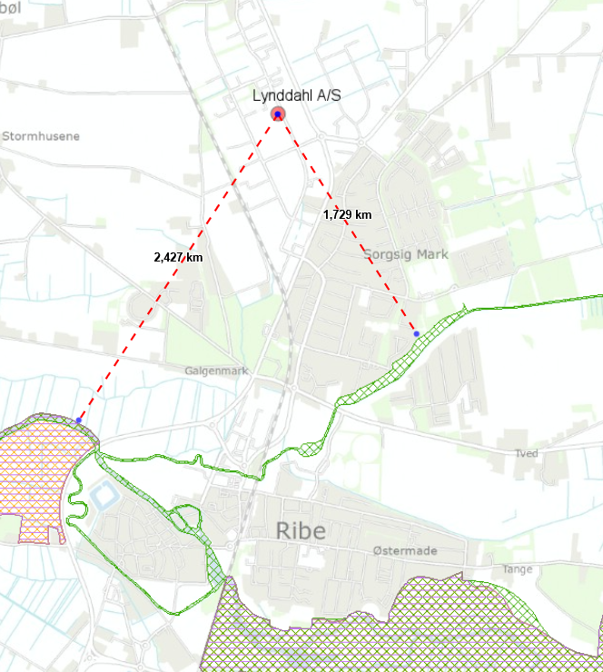

Industrimiljø har vurderet, at dette projekt ikke vil påvirke nogen af ovennævnte områder væsentlig, og at der derfor ikke skal foretages en nærmere konsekvensvurdering af projektets virkninger på Natura 2000-områder under hensyn til bevaringsmålsætningen for de pågældende områder.

Artsbeskyttelse – bilag IV-arter
I henhold til § 10 stk. 1 i habitatbekendtgørelsen om udpegning og administration af internationale naturbeskyttelsesområder samt beskyttelse af visse arter, skal der foretages en vurdering af projektet iht. Habitatdirektivets bilag IV-arter (artsbeskyttelse).

På habitatdirektivets bilag IV er nævnt en lang række arter, som kræver en særlig beskyttelse. En fortegnelse over de i Danmark hjemmehørende arter findes i habitatbekendtgørelsens bilag 11. Listen omfatter både planter og dyr, og beskyttelsen gælder både for arternes yngle- og rasteområder. En række af disse særligt beskyttede bilag IV-arter kan have yngle- og rasteområde på eller omkring det ansøgte projekts arealer. I Esbjerg Kommune er der kendskab til forekomst af følgende Bilag IV-arter: Birkemus, snæbel, løgfrø, spidssnudet frø, strandtudse, markfirben, odder, småflagermus og grøn mosaikguldsmed.

Planten Tvebo Galdebær er registreret ca. 2,6 km fra virksomheden og padden Løgfrø er registreret ca. 2,8 fra virksomheden.

Da der tale om udvidelse af eksisterende virksomhed i erhvervsområde vurderet det at det ikke vil kunne beskadige de nævnte arters yngle områder.

Samlet set vurderes det, at det ansøgte ikke vil beskadige eller ødelægge yngle- eller rasteområder i det naturlige udbredelsesområde for de dyrearter, der er optaget i habitatdirektivets bilag IV, litra a) eller ødelægge de plantearter, som er optaget i habitatdirektivets bilag IV, litra b) i alle livsstadier.
Esbjerg Kommune vurderer derfor, at der ikke skal foretages en konsekvensvurdering af projektets påvirkning af Natura 2000-områder og beskyttede arter.

Kort beskrivelse af indretning og drift
Virksomheden har anlæg på Industrivej 41 til fremstilling af slanger, vinduesprofiler, rør og materialer ud fra diverse plasttyper. Produkterne fremstilles ved ekstrudering og co-ekstrudering herunder kalandrering og laminering af folier, rør, profiler, plader, kabler eller monofilamenter.

Der fremstilles PUR-slanger med Kevler tråd til off-shore branchen. PUR slange er speciel udviklet til transport af væske i et svært fremkommeligt område under vand. PUR slange fremstilles ligeledes ved ekstrudering.

Virksomheden ønsker at opstarte en ny produktion i eksisterende og ny bygning på Ørstedsvej 40, idet eksisterende produktion på Industrivej 41 ligeledes foretages på Ørstedsvej 40. Der foretages ekstrudering af rør til fiber. Ved produktionen laves der dels enkelt rør til fremblæsning af fiberledninger og samling af flere mindre rør med en yderkappe. Dette benævnes ”rør i rør” system. De enkelte rør kan samles i en yderkappe afhængig af kundeønske.

Hovedparten af de anvendte råvarer er i pelleteret form. Råvaren smeltes i en ekstruder, dels ved hjælp af ydre varmepåvirkning og dels ved tryk/friktion. Den smeltede masse bliver vedhjælp af en snekke presset ud gennem et formgivningsværktøj og bliver herefter afkølet i et vandkar. Efter afkøling afkortes emnet med en sav, rejfer eller klipper.

Kølevand recirkuleres og nedkøles i køleanlæg. Køl produceres via køleanlæg med frikøl, hvor overskudsvarme fra kølemaskiner udnyttes til opvarmning af procesluft. Kombinerede tør/frikølere er placeret dels på tag over hal 1-2 samt umiddelbart udenfor hal 5 på Industrivej 41. På Ørstedsvej er tør/frikølere placeret på tag over teknikrum.

Der anvendes kompressorer til fremstilling af trykluft, samt lavtryksanlæg beregnet for afblæsning af emner. Kompressorer er placeret i hal 3 på Industrivej og indendørs på Ørstedsvej tæt ved teknikrum.

Virksomheden har et anlæg til regenerering af produktionsspild, som opstår i forbindelse med opstart og nedlukning af maskiner og/eller ved fejlproduktion. Dette produktionsspild vil blive nedknust med henblik på at blive genbrug i produktionen. Der modtages ikke restprodukter fra andre virksomheder til nedknusning. Der er udelukkende tale om nedknusning af virksomendens egne produkter.

Industrivej 41:
Virksomhedens samlede bebyggede areal på Industrivej 41 udgør 10.609 m², heraf udgør produktionsarealer ca. 3.300 m².

Der er produktion i 3 haller med plads til 25 produktionslinjer. Heraf anvendes de 6 linjer til produktion af armerede slanger. Den samlede produktionskapacitet udgør ca. 30 tons pr. produktionsdøgn.

Produktionsspild fra de enkelte linjer samles og neddeles i opstillede kværne indgår herefter sammen med ny råvare i produktionen.

Virksomheden har et anlæg til regenerering af produktionsspild indeholdende blødt PVC, idet det regenereres via en knuser og komprimator. Produktionsspildet tømmes i grov kværnen / knuser og her deles PVC’en i mindre stykker. Slutproduktet køres igennem cyklon, hvor polyester tråden slynges ud og automatisk suges ud i komprimator, Det regenererede spild/restprodukt af PVC’en opbevares i bigbags og anbringes på lager, indtil det genbruges og oparbejdes til ny færdigvare. Der genbruges eller videre sælges ca. 450 tons blødt PVC årligt.

Formværksted med spåntagende processer (boring, fræsning, drejning og slibning). Værksted anvendes udelukkende som vedligeholdelsesværksted. Værkstedet er under 1.000 m².

2 stk. siloer på hver 30 m³ til opbevaring af henholdsvis ABS og PP granulat. Siloerne er opstillet udendørs ved nord gavlen på bygning 5.

Virksomheden oplyser, at de overvejer at opsætte yderligere 2 stk. 45 m³ siloer til opbevaring af LDPE og HDPE. Siloerne forventes opsat nord for hal 5 og skal indeholde nye råvarer. Såfremt siloerne etableres, skal der fremsendes opdateret situationsplan med angivelse af siloernes placering.

Ørstedsvej 40:
Virksomhedens samlede bebyggede areal på Ørstedsvej 40 udgør ca. 5.200 m², heraf udgør produktionsarealer ca. 4.200 m² fordelt på eksisterende haller og nye haller.

Et antal extruderingslinjer anvendes til produktion af rør til føring af fiber.
Den samlede produktionskapacitet er ca. 20 tons pr. produktionsdøgn.

Faciliteter til savning, montage, oprulning og forpakning samt lager.

4 stk. siloer på hver 45,1 m³ til opbevaring af råvare til ekstrudering af rør og profiler

Der er lagerfaciliteter men ikke værkstedsfaciliteter.

Drift og driftstid.
Virksomhedens produktion kører i døgndrift, idet virksomheden er i drift alle ugens dage, hvor der arbejdes i 3 holds skift.

Produktion vil i et vist omfang stå stille ifm. påske, sommer- og juleferie.

Virksomheden er åben for varemodtagelse / forsendelse på hverdage i tidsrummet 07.00 – 17.00.

Der vil i gennemsnit blive leveret råvare til silo iht. følgende:
- Industrivej 1 gang ugentligt.
- Ørstedsvej 3 gange ugentligt.
Levering af råvare fra silobil foretages i tidsrum fra kl. 9.00 - 14.00.

Produktionskapacitet, processer og forbrug af råvarer/hjælpestoffer.
Produktionskapacitet på Industrivej er ca. 30 tons og for Ørstedsvej ca. 20 tons pr. produktionsdøgn.

Halvdelen af virksomhedens råvarer leveres i pelleteret form i udendørs siloer. På Industrivej er der 2 stk. 30 m³ siloer til opbevaring af henholdsvis ABS og PP granulat. Siloerne påfyldes 1 ad gangen og påfyldning foretages 1 gang hver 14. dag. Opblæsning af råvarer tager ca. 30 min. På Ørstedsvej etableres 4 stk. siloer på hver 45,1 m³ til opbevaring af råvarer. Siloernes placering fremgår af bilag 3 og 4.

Der regenereres blødt PVC, og der genbruges eller videresælges ca. 450 tons blødt PVC årligt.

Der er et begrænset forbrug af blæk og solvent i forbindelse med prægning af emner. Herudover anvendes smøreolie på værkstedet til vedligeholdelse af produktionsanlæg. Oplag af olie, blæk og solvent udgør i alt mindre end 1.500 liter. Oplaget er placeret på stativer over opsamlingskar.

Råvarer
Nedenfor i tabel 1 er en opgørelse over hvilke plasttyper, der anvendes i produktionen i forhold til den anvendte produktionstemperatur og mængde.

Plasttyper til ekstrudering | Produktionstemperatur  ºC | Forventet mængde  Ton pr. 7 timers drift | Forventet mængde  Ton pr. år
LDPE  Low density polyethylen | 155 | 0,5 | 200
LDPE  Low density polyethylen | 171 | 3,15 | 2475
HDPE  (High density polyethylen) | 190 | 0,7 | 50
HDPE  (High density polyethylen) | 171 | 3,15 | 2475
EVA  (ethylen-vinylacetat copolymer) (18 % VA) | 170-171 | 0,184 | 68,5
ABS  (acrylonitril-butadien-styren, rør) | 210 | 0,4 | 250
PC  (polycarbonat (Slagfast)) | 250 | 0,2 | 200
PP  (Polypropylen (Controlled rheology copolymer)) | 180 | 0,3 | 600
PP  (Polypropylen (Reactor grade homopolymer)) | 250 | 0,4 | 25
PVC  blød (polyvinylklorid) | 115 | 6,1 | 7000
PVC  hård (polyvinylklorid) | 160 | 0,6 | 75
TPV | 200 | 0,420 | 330
TPU | 220 | 0,084 | 66
Tabel 1: Forventet årlige forbrug af plastråvarer i produktionen samt produktionstemperatur

Industrivej 41:
2 stk. 30 m³ siloer til opbevaring af plastråvarer (ABS og PP). Siloerne påfyldes 1 ad gangen og påfyldning foretages 1 gang hver 14. dag. Opblæsning af råvarer tager ca. 30 min. Siloernes placering fremgår af bilag 3.

Ørstedsvej 40:
4 stk. siloer på hver 45,1 m³ til opbevaring af råvare til ekstrudering af rør og profiler. Siloernes placering fremgår af bilag 4.

Etablering og påbegyndelse af drift.
Produktion af slanger, profiler og rør mm i plast ved ekstrudering er i gang i virksomhedens faciliteter på Industrivej 41, Ribe. Lynddahl A/S ønsker at starte drift op i lokaler på Ørstedsvej 40 pr. 17. august 2020.

Affald
Der er fremsendt en opgørelse over affald. Denne er vedlagt i bilag 7.

Spildevand
Virksomhedens spildevand omfatter følgende:
- Sanitært spildevand
- Processpildevand
- Tag- og overfladevand

Processpildevand består af overskydende kølevand fra afkøling af ekstruderede produkter i hal 2 og 5 på Industrivej samt fra ny produktionslinje på Ørstedsvej.

Kølevandet recirkuleres i separate kølevandssystemer på de enkelte områder ved de 3 haller. Kølevandet tilsættes løbende kølevandsmidler med henblik på at hindre korrosion og bakteriel vækst i kølevandssystemet. Der foretages ingen rensning af kølevandet, inden afledning til det offentlige spildevandssystem.

Der meddeles særskilt tilslutningstilladelse til afledning af processpildevand.

Tag- og overfladevand fra virksomhedens befæstede arealer ved Industrivej tilledes via 3 stk. offentlige tilslutninger til regnvandsledning.

Tag- og overfladevand fra virksomhedens befæstede arealer ved Ørstedsvej tilledes dels regnvandsbed og med efterfølgende kontrolleret tilledning til regnvandskloak via vandbremse og dels direkte via 3 stk. offentlige tilslutninger til regnvandsledning.

Vurdering
Esbjerg Kommune vurderer, at afledningen af procesvand til spildevandssystemet kan ske i henhold til tilslutningstilladelse, der træffes som en særskilt afgørelse i henhold til miljøbeskyttelseslovens kapitel 4 og som meddeles samtidig med miljøgodkendelsen eller i umiddelbar tilknytning hertil.

Vilkår 11.1 – 11.3 vedr. spildevand i miljøgodkendelsen fra 1996 omfattes af tilslutningstilladelsen.

Kort redegørelse for vilkår
I overensstemmelse med godkendelsesbekendtgørelsen § 21 stk. 1 skal der stilles relevante vilkår til en række punkter (pkt. 1-13), herunder vilkår til virksomhedens indretning og drift, emissionsvilkår mv.

Der er fastsat standardvilkår for denne virksomhedstype jf. standardvilkårsbekendtgørelsen, og vilkårene er derfor stillet i overensstemmelse hermed.

Generelt
Virksomheden har hverken på kortere eller længere sigt planer om at bringe aktiviteterne på virksomheden til ophør.

Vilkår 1-2 Vilkår stilles i overensstemmelse med standardvilkår. Der er ikke retsbeskyttelse på disse vilkår vedr. aktiviteter på Industrivej.

Vurdering
Det vurderes, at der med de stillede vilkår vil blive truffet nødvendige foranstaltninger for at undgå forurening, så stedet efter ophør efterlades i en tilfredsstillende stand.

Indretning og drift
Der stilles bl.a. vilkår om plasttyper, etablering af afkast og kølesystemet.

Vilkår 3 Vilkåret stilles for at sikre, at der er overensstemmelse med oplyste plasttyper og mængder. Vilkåret erstatter vilkår 2.1 i miljøgodkendelsen fra 1996.

Vilkår 4-5 Vilkåret stilles da det ved etablering af produktion på Ørstedsvej 40 etableres afkast og hvor det er relevant, at målesteder på afkast etableres i overensstemmelse med standardvilkår 3. Der er ikke retsbeskyttelse på disse vilkår vedr. aktiviteter på Industrivej.

Vilkår 6 Vilkåret stilles med henblik på at sikre, at kølesystemet drives, serviceres og vedligeholdes efter leverandørens anvisning. Vilkåret er i overensstemmelse med standardvilkår 4. Vilkåret erstatter vilkår 2.2 i miljøgodkendelsen fra 1996.

Vurdering
Vilkår vedr. drift og indretning fra miljøgodkendelsen fra 1996 er medtaget i det omfang de er relevante og fremgår af ovennævnte. Standardvilkår er medtaget i afgørelsen for den samlede virksomhed. Der er ikke retsbeskyttelse på disse vilkår vedr. aktiviteterne på Industrivej.

Luftforurening
Luftemissioner fra virksomheden vil være organiske stoffer fra opvarmet plast ved ekstrudering, støv fra granulatorer, siloer og materialetransport samt røggasser fra fyringsanlæg.

Udover luftafkast fra ekstrudering og tilhørende hjælpeprocesser er der afkast fra almindelig rumventilation og komfortventilation og udsugning fra værksted på Industrivej.

Afkast
Placering af luftafkast fremgår af bilag 3 og 4.

Afkast nr. | Kilde | Forurenende stof | Driftstid pr. dag | Afkasthøjde over terræn | Luftmængde m³/t | Filtertype / rensning | Placering
Industrivej 41 (I41)
1 | Ventilation hal 1+2 | Intet/Organisk | Døgndrift | 7,5 m | Max 12.000 + behovstyret | Posefilter | På tag over hal 1-2
2 | Ventilation hal 4+5 | Intet/Organisk | Døgndrift | 4 m | Max 12.000 + behovstyret | Posefilter | Umiddelbart udenfor hal 5
3 | Savestøv hal 4+5 | Støv | 2 t/uge | 3,5 m  nedadrettet | Max 3.000 – afhængig af produktion | Cyklon filter | Udenfor hal 5
4 | Savestøv hal 4+5 | Støv | Døgndrift | 3,5 m  nedadrettet | Max 5.000 – afhængig af produktion | Cyklon filter | Udenfor hal 5
5 | Knuser & komprimator | Polyestertråd blandet med blød PVC. | 6 t/dag | 9 m | Max 6.000 | Cyklon filter | Udenfor hal 2
6 | Svejseudsug | Svejserøg |  | 2 m over tagryg
Ørstedsvej 40 (Ø40)
7 | Procesudsug fra ny hal | Intet, fjerne dårlig lugt lokalt, organisk | Døgndrift | 1-1,5 m over tagryg | 12.000-15.000 |  | Afkast 7 og 8 samles i et afkast  Placeret på tag
8 | Komfortventilation | Intet | Døgndrift | 1-1,5 m over tagryg | 12.000-15.000 | F5 filter | Afkast 7 og 8 samles i et afkast  Placeret på tag
Tabel 2: Oversigt over luftafkast

Luftmængden reguleres via behov, dels justerbart minimumskrav for luftskifte, dels via behov i forbindelse med opvarmning/nedkøling af hallerne.

Savestøv fra processer i hal 4+5 på Industrivej udsuges via 2 særskilte udsugningsanlæg med cyklonfilter. Save spåner bliver via rørsystem udsuget til anlæg placeret på nordgavlen af produktionshal nr. 5. Ved produktion af profiler er der etableret udsugning af savestøv m.m. ved hver sav. På Ørstedsvej forekommer der savestøv i lagerhal. Der er ikke udsugning fra processen. Der er fremsendt datablad på filter / cyklon ved afkast 3, 4 og 5. Det fremgår heraf, at emission af støv kan overholde en emissionsgrænseværdi for total støv på 10 mg/m³ ved montering af filterposer af typen PE/PE 501.

Fortrængningsluft fra siloer ledes ikke via filter, da der udelukkende er tale om opbevaring af ny råvare i siloerne.

Organiske stoffer:
Se nedenstående afsnit vedr. plasttyper og forbrug.

Støv:
Der forekommer støv fra processer med håndtering af granulat/pellets og regenereret plast. Der er i forbindelse med ventilationen etableret støvfilter/posefilter.

Lugt:
Produktionen giver normalt ikke anledning til lugtgener.

Energianlæg
Virksomheden har nedenstående energianlæg/fyringsanlæg. De angivne emissioner er oplyst i ansøgningsmaterialet.

Type | Energikilde | Indfyret effekt | Etab. dato | Skorstenshøjde | Placering | Emission  CO | Emission NO_{x}
Industrivej 41
Gasfyr | Naturgas | 12 kW | 2000 | 7,5 m | Hal 8, Kontor
Gasfyr | Naturgas | 145,4 kW | 1996 | 7,5 m | Hal 6 | 0 ppm* | 25 ppm*
Gasfyr | Naturgas | 145,4 kW | 1996 | 7,5 m | Hal 7 | 0 ppm* | 27 ppm*
Gasfyr | Naturgas | 145,4 kW | 1996 | 7,5 m | Hal 8 | 0 ppm* | 30 ppm*
Gasfyr | Naturgas | 50 kW | 2016 | 6 m | Hal 5
Gasfyr | Naturgas | 50 kW | 2016 | 5,5 m | Hal 5
Ørstedsvej 40
Gasfyr | Naturgas | 100 kW | 2020 | 1 m over tagryg | Teknikrum
Tabel 3: Oversigt over energianlæg/fyringsanlæg *Emissioner fremgår af seneste servicerapport

Industrivej 41:
Gasfyr i hal 6, 7 og 8 er på 145,4 kW og er alle fra 1996. Det er oplyst, at de 3 gaskedler udelukkende anvendes til at holde hal 6-8 frostfri. Kedlerne er dermed i drift få timer pr. år. Af seneste servicerapport er det anført, at emission af CO er på 0 ppm, og at emission af NO er på 25 – 30 ppm svarende til 25.000 – 30.000 mg/m³. Afkast er 7,5 meter over terræn.
Ørstedsvej 40:
Der opsættes 1 stk. Milton Topline 100 gaskedel i teknikrum med en indfyret effekt på 100 kW. Skorsten føres 1 meter over tagryg.

Regulering af kedelanlæg og emissionsgrænser fremgår af Miljøstyrelsens 6. supplement til Luftvejledningen (vejledning nr. 2 2001) – kapitel 6 om energianlæg.

Kedelanlæg med en nominel indfyret termisk effekt på mindre end 120 kW:
Der fastsættes ikke egentlige emissionsgrænser for kedelanlæg, som anvender naturgas som brændsel og som har en nominel indfyret termisk effekt på mindre end 120 kW.
Skorsten skal udføres i henhold til gældende gas- og bygningsreglementer.

Kedelanlæg med en nominel indfyret termisk effekt på mere end eller lig med 120 kW og mindre end 1 MW:
Der fastsættes emissionsgrænseværdier for NO_{x} og CO. For anlæg, der blev sat i drift før juni 2001 kan der accepteres en emissionsgrænseværdi for NO_{x} på op til 125 mg/Nm³. Nye anlæg skal overholde emissionsgrænseværdi for NO_{x} på 65 mg/Nm³. Emissionsgrænseværdi for CO fastsættes til 75 mg/Nm³.

Der indsættes vilkår om, at tilsynsmyndigheden kan forlange, at emissionsgrænseværdierne kontrolleres i form af to målinger af mindst 45 minutters varighed.

Plasttyper og forbrug
Lynddahl A/S har fremsendt oplysning om, hvorvidt virksomhedens råvareforbrug er inden for grænseværdierne i tabel 1 i standardvilkårsbekendtgørelsen.

Plasttype | Grænseværdi for plasttyper* |  | Anvendelse
 | Temperatur  ºC | Forbrug pr. 7 timers skift  Ton | Forbrug pr. 7 timers skift  Ton | Temperatur  ºC
Industrivej
LDPE | 171 | 415 | 0,5 | 155
HDPE | 221 | 175 | 0,7 | 190
EVA | 171 | 180 | 0,1 | 170
ABS | 232 | 10 | 0,4 | 210
PC | 304 | 9 | 0,2 | 250
PP | 204 | 235 | 0,3 | 180
PP | 299 | 25 | 0,4 | 250
PVC blød | 120 | 43 | 6,1 | 115
PVC hård | 172 | 11.666 | 0,6 | 160
Ørstedsvej
LDPE | 171 | 415 | 3,15 | 171
HDPE | 193 | 175 | 3,15 | 171
EVA | 171 | 180 | 0,084 | 171
TPV |  |  | 0,420 | 200
TPU |  |  | 0,084 | 220
Tabel 4: Oversigt over plasttyper og forbrugsmængder over 7 timers drift sammenhold med grænseværdier
* Grænseværdier fra tabel 1 i afsnit 6 i standardvilkårsbekendtgørelsen

Virksomheden har oplyst det årlige forbrug af plastråvarer herunder det årlige forbrug af tekniske plasttyper på under 1 ton pr. døgn. Dette fremgår af tabel 1. Endvidere er forbrug over 7 timers drift oplyst, og det fremgår af tabel 4.

Lynddahl A/S’s produktionskapacitet pr. 7 timers drift for de anvendte plasttyper er under kvantitetsgrænseværdier, der er oplistet i standardvilkårsbekendtgørelsen. Dette gælder ligeledes for grænseværdi for temperatur i produktionsprocessen. Grænseværdierne er ligeledes anført i tabel 4.

Det oplyses, at massestrømmen er meget lille, idet der henvises til konklusioner i Miljøstyrelsens Miljøprojekt nr. 1103 fra 2006, ”Miljø- og sundhedsforhold for plastmaterialer”, hvor det er anført, at massestrøm for f.eks. PP er meget lille over 7 timers drift.

Ansøger har foretaget en konservativ beregning ved anvendelse af den øvre værdi jf. miljøprojektet med henblik på at udregne massestrømmen for PP ved Lynddahl. Der er vurderet på PP blandt de plastråvarer, som Lynddahl anvender, da det årlige forbrug af denne plasttype er væsentlig større end de øvrige produkter. Virksomheden har et forbrug af PP over 7 timers drift på 0,3 tons (0,3 t/7h). Ved beregning af massestrøm anvendes øvre værdi fra miljøprojektet på 7,05 µg/g, da emissionskoncentrationen fra virksomheden ikke er kendt. (7,05 µg/g x 0,3 t/ 7h = 0,3 g/h).

Det vil sige, at Lynddahl A/S har en massestrøm på maksimalt 0,3 g/h, hvilket er væsentlig under massestrømmen for formaldehyd på 25 g/h angivet i tabel 4 i standardvilkårsbekendtgørelsen.

Det kan dermed konkluderes, at emission ved forarbejdning af PP er væsentlig under massestrømsgrænsen.

Det fremgår endvidere af Miljøprojekt 1103, hvilke emissioner, der er fra andre plastråvarer. Det er for flere plastråvarer beskrevet, at der enten kun er få stoffer med koncentration over detektionsgrænsen eller slet inden stoffer. For andre plastråvarer beskrives det, at emissionen ligger så lavt, at massestrømsgrænsen ikke er overskredet.

På baggrund af ovennævnte underbygges det, at Lynddahl A/S ikke giver anledning til emissioner fra plastproduktionen, som ligger over Miljøstyrelsens emissionsgrænseværdier for de relevante stoffer. På baggrund heraf skønnes, at spredningsfaktoren for hvert afkast er under 250 m³/s.

Da virksomhedens råvareforbrug pr. 7 timers drift er under kvantitetsgrænsen, og da virksomhedens produktionstemperatur ikke overskrider de angivne anvendelsestemperaturer (grænseværdi for temperatur), skal der ikke foretages emissionsbegrænsning. Og da det er sandsynliggjort, at massestrømmen er mindre end massestrømsgrænsen, er det ikke nødvendigt at foretage emissionsbegrænsning og fastsætte emissionsgrænseværdi for de aktuelle luftforurenende stoffer.

Emissionen af organiske stoffer fra produktionsanlæggene vurderes på den baggrund at være uden betydning, og der stilles vilkår om, at afkastene skal være ført mindst 1 meter over tag og være opadrettede, så der kan ske fri fortynding.

Vilkår 7 Der fastsættes vilkår om afkasthøjder i overensstemmelse med standardvilkår 5. Vilkåret erstatter vilkår 4.1 og 5.1 vedr. afkasthøjde jf. miljøgodkendelse fra 1996.

Vilkår 8 Der fastsættes vilkår om emissionsgrænseværdi for støv i overensstemmelse med standardvilkår 9. Vilkåret erstatter vilkår 4.3 vedr. partikelemission i miljøgodkendelsen fra 1996 og er gældende for afkast fra Industrivej 41 med emission af støv (afkast 3, 4 og 5 jf. tabel 2). Der er ikke retsbeskyttelse for dette vilkår vedr. aktiviteter på Industrivej.

Vilkår 9 Der fastsættes vilkår om at driften ikke må give anledning til lugtgener, som efter tilsynsmyndighedens vurdering er væsentlige i omgivelserne i overensstemmelse med standardvilkår 10.

Vilkår 10-11 Der fastsættes vilkår vedr. emission af NO_{x} og CO i overensstemmelse med Luftvejledningen og naturgasfyrede fyringsanlæg med en nominel termisk indfyret effekt på mere end eller lig med 120 kW og mindre end 1 MW. Vilkåret erstatter vilkår 8.1-8.3 vedr. naturgasfyr i miljøgodkendelse fra 1996. Vilkår vedr. oliefyr i miljøgodkendelsen fra 1996 videreføres ikke, da der ikke er energianlæg, der anvender olie som brændsel.

Vilkår 12 Der fastsættes vilkår om at emissionsgrænseværdierne for støv, NO_{x} og CO i vilkår 8, 10 og 11 kontrolleres ved præstationskontrol på tilsynsmyndighedens forlangende. Det fremgår af luftvejledningens 6. supplement – Kapitel 6 om energianlæg – at tilsynsmyndigheden kan forlange, at emissionsgrænseværdierne for NO_{x} og CO kontrolleres ved præstationskontrol. Dermed videreføres vilkår 12.1 fra miljøgodkendelsen fra 1996 vedr. emissionsmåling af luftforurenende stoffer ved præstationsmålinger.

Standardvilkår 6 medtages ikke. Virksomheden foretager ikke coronabehandling, og derfor er standardvilkår 6 ikke relevant.

Standardvilkår 7 og 8 meddeles dermed ikke, da der som ovenfor anført ikke skal fastsættes emissionsgrænseværdier.

Det er oplyst, at der ingen processer er med oliegående maskiner, og der er dermed heller ikke behov for olietågeudskiller. Vilkår fra miljøgodkendelsen fra 1996, der regulerede emission af olietåge, medtages dermed ikke i nærværende afgørelse.

Det er oplyst, at aktiviteten med limning af slanger, der var omfattet af miljøgodkendelsen fra 1996, ikke foretages længere. Vilkårene der regulerede denne aktivitet medtages dermed ikke i nærværende afgørelse.

Vurdering
Det vurderes, at der ikke er væsentlige kilder, der kan bidrage til lugt- og/eller støvemissionen fra virksomheden.

Det vurderes, at virksomheden med de stillede vilkår ikke giver anledning til væsentlig luftforurening.

Støj
Der er følgende kilder, der bidrager til støjbelastningen fra virksomheden:

Industrivej 41:
- Ventilation
- Kompressor (indendørs støjhus)
- Spånsugning
- Kværn
- Påfyldning af råvarer i siloer (2 stk. 30 m³)
- Intern transport

Ørstedsvej 40:
- Udendørs kølemaskine bag lydabsorberende vægge. Anbragt på taget af teknik/sprinklerrum
- 1 stk. gaskedler (indendørs)
- 2 stk. kompressorer (indendørs)
- Ventilationsanlæg (indendørs) med afkast
- Påfyldning af råvarer i siloer (4 stk. 45,1 m³)
- Intern transport

Det er oplyst, at der er transporter til og fra virksomheden dagligt samt intern håndtering af rå- og færdigvarer og påfyldning af siloer med råvarer.

Indkørsel til virksomhedens 2 produktionsadresser vil ske via Industrivej og Ellehammervej. Der er som udgangspunkt indkørsel forbudt for lastbiler via Ørstedsvej.
Udkørsel vil ske via Industrivej og Ørstedsvej.
Der vil i gennemsnit ankomme ca. 40 last- og silobiler pr. uge.

Kølemaskine på Ørstedsvej placeres bag lydabsorberende vægge. Hovedparten af aktiviteterne foregår mellem bygninger, hvor disse vil have en vis støjdæmpende effekt.

Virksomheden er i døgndrift alle ugens 7 dage.

Levering til og fra virksomheden foregår i tidsrummet mandag-fredag kl. 7 til kl. 14.

Der foretages påfyldning af råvarer i siloer. Der leveres til siloerne generelt mellem kl. 9 og 14. Der leveres til siloerne på Industrivej 1 gang ugentligt og til siloerne på Ørstedsvej generelt 3 gange ugentligt.

Vilkår 13 I lighed med tidligere godkendelse fra 1996 stilles der vilkår til virksomhedens samlede støjemission. Vilkåret erstatter vilkår 3.1 vedr. støjgrænser i miljøgodkendelsen fra 1996. Vilkåret suppleres med støjgrænser i overensstemmelse med Esbjerg Kommunes kommuneplan, lokalplan nr. 03.08 for Ribe Erhvervsområde og lokalplan nr. 03.10 for Ribe Erhvervsområde Nord fra 1989, tillæg nr. 1 fra 2003 og tillæg nr. 2 fra 2006.

For område 1 jf. kort over støjgrænser anført ved vilkår 13 fastsættes støjgrænser til 60/60/60 dB(A) gældende for erhvervsområdet og 55/45/40 dB(A) gældende for boliger indenfor området. Grænser er fastsat i overensstemmelse med kommuneplanens rammebestemmelser for ramme 40-040-390 samt det faktum, at lokalplan nr. 03.08 åbner op for opførelse af bolig i området.

For område 2 fastsættes støjgrænser til 55/45/40 dB(A) jf. lokalplan nr. 03.10, tillæg nr. 1.
For område 3 fastsættes støjgrænser til 60/45/40 dB(A) jf. lokalplan nr. 03.10, tillæg nr. 2
For område 4 fastsættes støjgrænser til 70/70/70 dB(A) jf. lokalplan nr. 03.10, tillæg nr. 1.

Vilkåret skærper støjgrænserne i forhold til støjgrænser i miljøgodkendelsen fra 1996, da der fastsættes krav om, at støjgrænser skal overholdes ved boliger i erhvervsområdet. I miljøgodkendelsen fra 1996 var der ikke fastsat støjgrænser for disse. Støjgrænser fastsat for erhvervsområdet i tidligere godkendelse fra 1996 på 60/60/60 dB(A) videreføres uændret og er gældende for den samlede virksomhed (område 1). Støjgrænser for boliger i erhvervsområdet fastsættes til 55/45/40 dB(A). Der er ikke retsbeskyttelse på dette vilkår vedr. aktiviteterne på Industrivej.

Vilkår 14 Der fastsættes vilkår om, at der kan kræves dokumentation for at støjkravene overholdes. Dermed videreføres vilkår 12.1 fra miljøgodkendelsen fra 1996. Der er ikke retsbeskyttelse på dette vilkår vedr. aktiviteterne på Industrivej.

Vurdering
Til- og frakørsel vurderes ikke at berøre boligområder eller andre støjfølsomme områder, og vurderes at kunne ske uden væsentlige miljømæssige gener for omgivelserne.

Det vurderes, at der er tale om en hensigtsmæssig planlægning af drift af udendørs arealer og siloer samt at levering af råvarer til siloer kan foretages hensigtsmæssigt, da levering foregår om dagen.

Det vurderes, at virksomheden ved daglig drift ikke giver anledning til væsentlige støjbelastninger i omgivelserne, og at virksomhedens aktiviteter kan finde sted indenfor de angivne støjgrænser gældende dag, aften og nat i angivne områder.

Affald
Det fremgår af ansøgningsmaterialet, hvad der forekommer af affaldstyper herunder farligt affald på virksomheden. En fuldkommen liste kan ses i vedlagte bilag 7.

I overensstemmelse med godkendelsesbekendtgørelsens § 21 stk. 1 punkt 8, stilles der vilkår til virksomhedens håndtering og opbevaring af affald. Vilkår om oplag af affald er primært standardvilkår. Virksomheden har lagt op til, at alt farligt affald opbevares udendørs under halvtag og hvor der er tæt belægning. Der stilles vilkår til maksimale oplag af farligt affald, der må opbevares på virksomheden ad gangen.

Vilkår 15+16 Vilkårene er standardvilkår 11 og 12 og medtages uændret. Vilkårene erstatter vilkår 10.1-10.5 vedr. affald i miljøgodkendelsen fra 1996. Der er ikke retsbeskyttelse på disse vilkår vedr. aktiviteterne på Industrivej.

Vilkår 17 Vilkår om maksimal oplagsmængde af farligt affald stilles med henblik på at begrænse oplagsmængden og er i overensstemmelse med oplyst mængde farligt affald.

Vurdering
Det vurderes, at virksomhedens affaldsopbevaring ikke giver anledning til væsentlige gener eller uæstetiske forhold. De ansøgte ændringer omfattende Ørstedsvej 40 giver anledning til øget affaldsfrembringelse. Det vurderes, at virksomheden kan overholde vilkåret om maksimal oplagsmængde for farligt affald.

Beskyttelse af jord, grundvand og overfladevand
Virksomheden er beliggende udenfor område med drikkevandsinteresser efter bekendtgørelse om udpegning og administration mv. af drikkevandsressourcer.

Der er fliser eller asfaltbelægning på alle kørearealer på virksomheden.

Jordforurening:
Region Syddanmark har vurderet, at matriklen på Industrivej 41 muligvis kan være forurenet. Regionen har derfor kortlagt den på vidensniveau 1 (V1). Matriklen på Ørstedsvej 40 er ikke kortlagt.

Olietanke:
Nr. i BBR | Indhold | Størrelse  Liter | Overjordisk / Nedgravet | Årstal | Sløjfning | Placering
Industrivej 41
Tek 2 | Ikke i drift | 4.000 | Nedgravet | 1975 | Tømt,  afblændet  og sandfyldt i  2009 | Ved hal 2
Tek 6 | Ikke i drift | 4.000 | Nedgravet | 1984 | Tømt,  afblændet  og sandfyldt | Ved hal 5
Tabel 5: Oversigt over olietanke

Overfladevand:
Tag- og overfladevand fra Industrivej 41 afledes til offentlig regnvandsledning.

Ved Ørstedsvej 40 er den fremtidige befæstelse på 13.455 m² omfattende bygninger og belægninger. Befæstelsesgraden er dermed på 89,7 % og dermed over 60 %. Derved skal der foretages løsninger med henblik på afledning af tag- og overfladevand. Området vurderes ikke at være egnet til nedsivning, da grundvandsspejl træffes 0,7-1,1 meter under eksisterende terræn.

Tag- og overfladevand fra i alt 4.591 m² befæstet areal tilbageholdes og afledes via regnvandsbed og med efterfølgende kontrolleret tilledning til regnvandskloak via vandbremse. Der afledes direkte tag- og overfladevand fra i alt 8.839 m² via 3 stk. offentlige tilslutninger til regnvandsledning.

Produkter, olie og farligt affald, som kan medføre forurening af jord og/eller grundvand opbevares indendørs på tæt belægning.

Jord og grundvand, samt overfladevand skal beskyttes mod forurening.

Vilkår 18-20 Vilkårene er standardvilkår 13, 15 til 16. Standardvilkår 14 vurderes ikke at være relevant, da der ikke er overjordiske tanke til fyringsolie og motorbrændstof. Det vurderes på baggrund af virksomhedens oplysninger, at standardvilkårene er dækkende og indsættes uændret. Vilkårene 18 og 20 erstatter vilkår 10.3 i miljøgodkendelsen fra 1996. Der er ikke retsbeskyttelse på disse vilkår vedr. aktiviteterne på Industrivej.

Vurdering
Det er vurderet, at der er tale om tætte belægninger i produktionslokaler og arealer til opbevaring af olie, kemikalier og farligt affald.

Det vurderes, at der med de stillede vilkår er tilstrækkelig sikkerhed for, at virksomhedens aktiviteter med håndtering og transport mv. af olier og kemikalier ikke giver anledning til væsentlig forurening af jord og grundvand samt af overfladevandet, når de stillede vilkår overholdes. Det vurderes endvidere, at virksomheden kan overholde de stillede vilkår.

Egenkontrol og driftsjournal.
Vilkårene i dette afsnit er baseret på standardvilkår for listepunkt D208.

Vilkårene skal dels sikre, at virksomheden foretager regelmæssig egenkontrol af filtre samt befæstede arealer og tætte belægninger. Virksomhedens egenkontrol af belægninger skal foretages på arealer, hvor der er risiko for spild af olie, kemikalier eller farligt affald.

Vilkår 21-22 Vilkårene er standardvilkår 17 og 18. På baggrund af virksomhedens oplysninger, vurderes det, at standardvilkårene er dækkende og indsættes uændret. Vilkår 21 medtager vilkår 9.1 fra miljøgodkendelsen af 1996.

Driftsjournal
Vilkår 23 Vilkåret er standardvilkår 24. Vilkåret vedr. driftsjournal suppleres, idet forbrug af kølemidler samt antal serviceeftersyn af kølesystem skal registreres. Dermed er vilkår 2.3 fra miljøgodkendelsen fra 1996 videreført i nærværende afgørelse. Endvidere er vilkåret suppleret med krav om opgørelse af plasttyper, produktionstemperatur og forbrug over 7 timers drift til eftervisning af, at grænseværdier angivet i tabel 1 i afsnit 6 i standardvilkårsbekendtgørelsen er overholdt. Dermed er vilkår 2.1 fra miljøgodkendelsen fra 1996 videreført i denne afgørelse.

Standardvilkår 19 – 23 medtages ikke, da det er sandsynliggjort, at massestrømsgrænsen ikke er overskredet og at der dermed ikke skal fastsættes en emissionsgrænseværdi for de aktuelle luftforurenende stoffer. Dermed er der ikke behov for at fastsætte krav om præstationskontrol af forurenende stoffer. Standardvilkår 19 og 23 vurderes dermed ikke at være relevante. Ligeledes er standardvilkår 21 heller ikke relevant, da der ikke anvendes tekniske plasttyper med forbrug af den enkelte råvare på mere end 1 ton pr. dag.

Vurdering
Det vurderes, at virksomheden ved overholdelse af de stillede vilkår vil føre en effektiv egenkontrol med anlægget. Det er Esbjerg kommunes vurdering, at virksomheden kan overholde de stillede vilkår.

BAT/Renere teknologi
Det er et grundlæggende krav i miljøbeskyttelsesloven, at forurenende virksomheder skal begrænse forureningen mest muligt ved at anvende den bedste tilgængelige teknik (BAT).

I forbindelse med miljøgodkendelse og revurdering af miljøgodkendelse af virksomheder/anlæg, skal der derfor stilles krav til virksomheden, der svarer til det der er opnåeligt ved anvendelse af den bedste tilgængelige teknologi.

Virksomhedens miljøgodkendelse / revurderingsafgørelse meddeles med standardvilkår og disse erstatter BAT ”Best Available Techniques” svarende til ”Bedste tilgængelig teknik”.

Helhedsvurdering
Esbjerg Kommune vurderer, at virksomheden kan indrettes og drives på stedet uden at påføre omgivelserne væsentlige forurening, som er uforenelig med hensynet til omgivelsernes sårbarhed og kvalitet, jf. miljøbeskyttelseslovens kapitel 1, når driften er i overensstemmelse med de oplysninger der ligger til grund for afgørelsen og når de fastsatte vilkår overholdes.

Endvidere vurderes det, at virksomheden har truffet de nødvendige foranstaltninger til at forebygge og begrænser forurening ved anvendelse af BAT.

Øvrig regulering
Virksomhedens affald skal bortskaffes i overensstemmelser med kommunens affaldsregulativ/anvisninger.

Offentliggørelse
Afgørelsen annonceres og offentliggøres udelukkende digitalt.
Afgørelsen kan ses på Digital MiljøAdministration (DMA) - dma.mst.dk/

Der er adgang til sagens øvrige oplysninger med de begrænsninger, der følger af lovgivningen.

Klagevejledning
Afgørelsen kan, jf. Miljøbeskyttelseslovens § 91 stk. 1, påklages til Miljø- og Fødevareklagenævnet af
- Ansøgeren
- Enhver, der har en individuel, væsentlig interesse i sagens udfald
- Sundhedsstyrelsen
- Foreninger og organisationer, i det omfang de har klageret over den konkrete afgørelse, jf. miljøbeskyttelseslovens §§ 99 og 100.

Hvis du ønsker at klage over denne afgørelse, kan du klage til Miljø- og Fødevareklagenævnet.

Du klager via klageportalen, som du finder via linket kpo.naevneneshus.dk

Klageportalen findes også via borger.dk eller virk.dk. Du logger på klageportalen med Nem-ID. En klage er indgivet, når den er tilgængelig for Esbjerg Kommune via klageportalen. Når du klager, skal du betale et gebyr på 900 kr. for borgere og 1.800 kr. for virksomheder, organisationer og offentlige myndigheder.

I klageportalen sendes din klage automatisk først til Esbjerg Kommune. Hvis Esbjerg Kommune fastholder afgørelsen, sender Esbjerg Kommune klagen videre til behandling i nævnet via klageportalen. Du får besked om videresendelsen.

Miljø- og Fødevareklagenævnet afviser din klage, hvis du sender den uden om klageportalen, medmindre du er blevet fritaget for brug af klageportalen. Hvis du ønsker at blive fritaget for at bruge klageportalen, skal du sende en begrundet anmodning via mail til Miljø- og Fødevareklagenævnet. Nævnet afgør herefter, om du kan fritages for at bruge klageportalen. Se betingelserne for at blive fritaget."

Klagefristens udløb
Klagen skal indgives senest den 10. august 2020.

Orientering om klage
Hvis Esbjerg Kommune får besked fra Klageportalen om, at der er indgivet en klage over afgørelsen, orienterer Esbjerg Kommune virksomheden herom.

Betingelser, mens en klage behandles
Virksomheden vil kunne udnytte afgørelsen (vedr. Ørstedsvej 40), mens Miljø- og Fødevareklagenævnet behandler en eventuel klage, medmindre nævnet bestemmer noget andet. Forudsætningen for det er, at virksomheden opfylder de vilkår, der er stillet i afgørelsen. Udnyttes afgørelsen sker dette dog på ansøgerens eget ansvar og indebærer ingen begrænsning for Miljø- og Fødevareklagenævnets mulighed for at ændre eller ophæve afgørelsen.

En klage over påbud om revurdering har opsættende virkning (produktion på Industrivej 41). Det betyder, at virksomheden ikke er forpligtet til at efterleve revurderingsafgørelsen, mens Miljø- og Fødevareklagenævnet behandler en eventuel klage. Indtil nævnets afgørelse foreligger er virksomheden derfor forpligtet til at efterleve de hidtil gældende vilkår. Dette gælder medmindre klagenævnet bestemmer noget andet.

Søgsmål
Hvis man ønsker at anlægge et søgsmål om afgørelsen ved domstolene, skal det ske senest 6 måneder efter, at Esbjerg Kommune har meddelt afgørelsen, dvs. senest den 13. januar 2021.

Henvendelse i sagen kan rettes til undertegnede på telefon (direkte) 7616 3314.

Med venlig hilsen

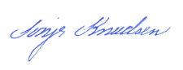
Sonja Knudsen
Kemiingeniør

Bilag:
  - Virksomhedens placering.
  - Oversigt
  - Indretning af haller på Industrivej 41
  - Indretning af haller på Ørstedsvej 40
  - Beskrivelse af driftsprocesser
  - Rum og procesudsugning på Ørstedsvej 40
  - Affald på Ørstedsvej og Industrivej

Sendt til:
Lynddahl A/S, digital post med CVR nr. 16 21 28 81
Lynddahl A/S, lynddahl@lynddahl.dk
Lynddahl A/S, Henrik Hein, hh@lynddahl.dk
Lynddahl A/S, Johnnie Knap, jvk@lynddahl.dk

Kopi til:
Danmarks Naturfredningsforening, dnesbjerg-sager@dn.dk
Friluftsrådet, sydvestjylland@friluftsraadet.dk
Styrelse for patientsikkerhed i Region Syd, sesyd@sst.dk
Ingeniørne, Att.: Ulla Baggesgaard, ub@ingenior-ne.dk

Bilag 1: Virksomhedens placering

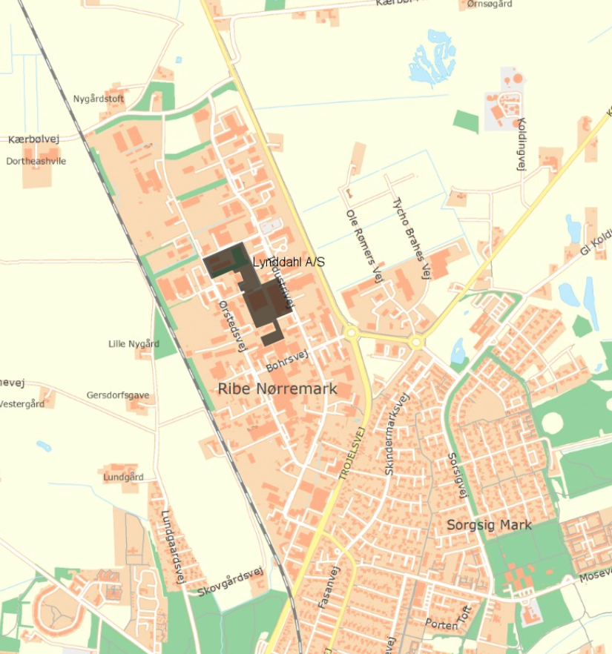

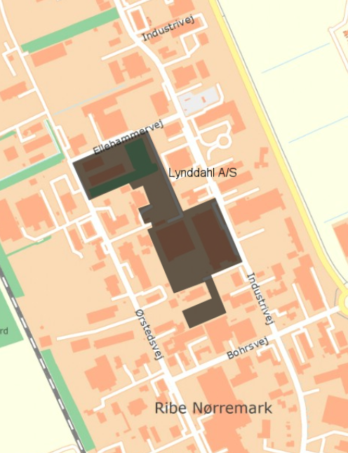
Bilag 2: Oversigt

Lynddahl A/S på Industrivej 41 og Ørstedsvej 40, Ribe

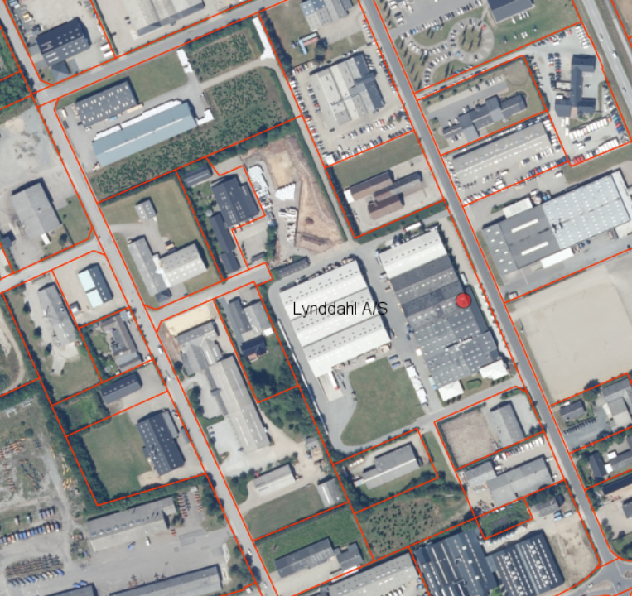

Lynddahl A/S på Ørstedsvej 40, Ribe

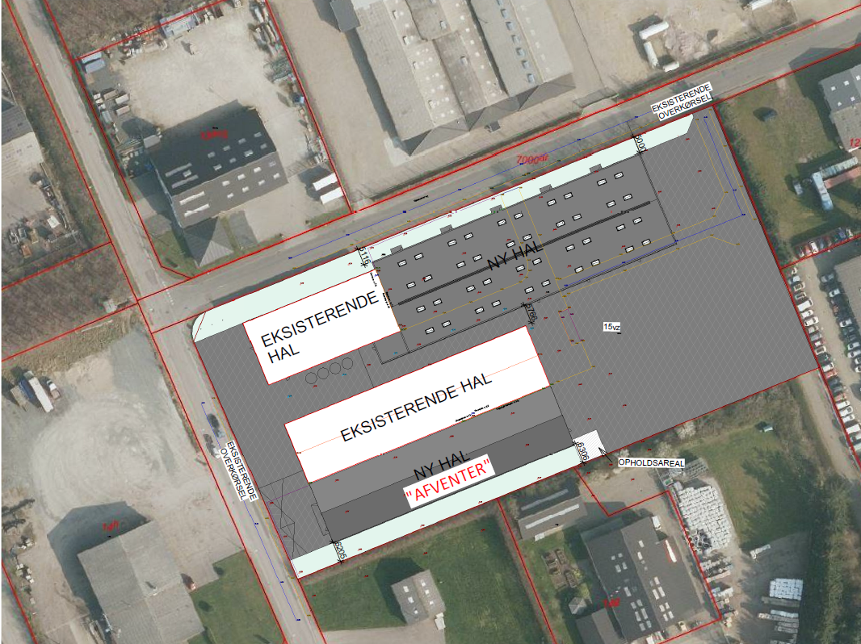
Bilag 3: Indretning af haller, Industrivej 41

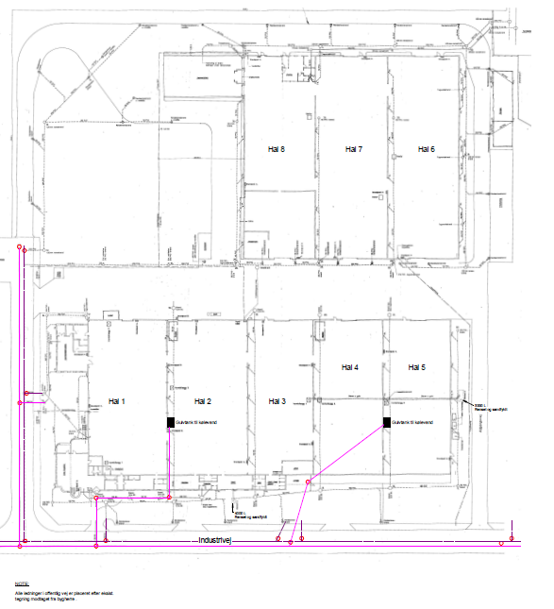

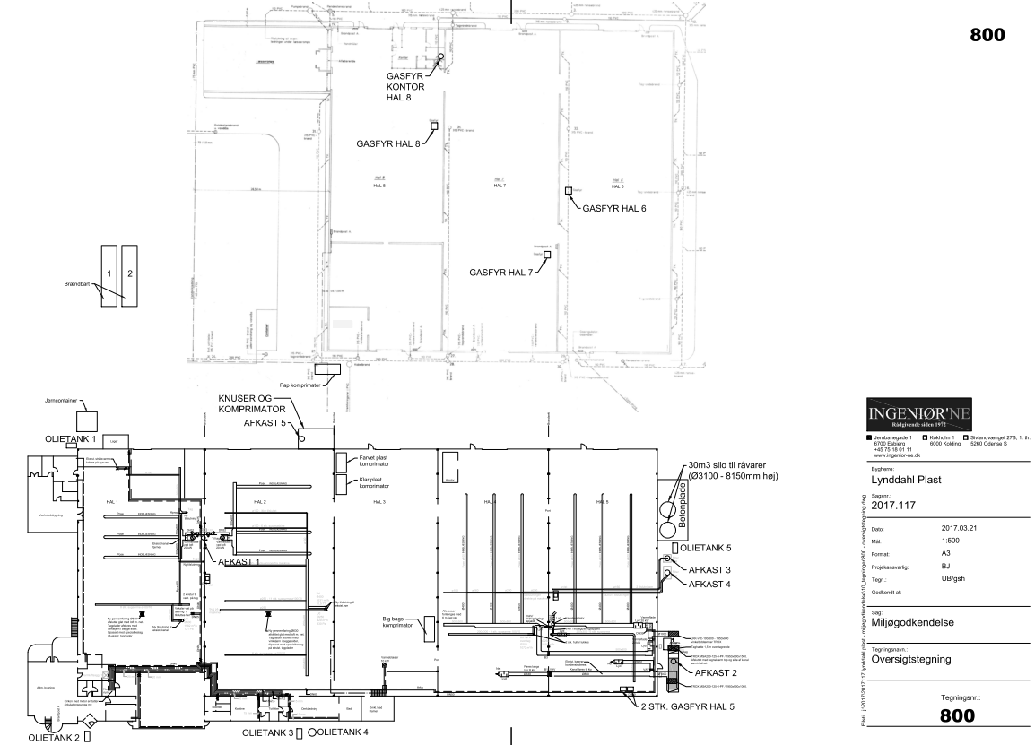

Bilag 4: Indretning af haller, Ørstedsvej 40

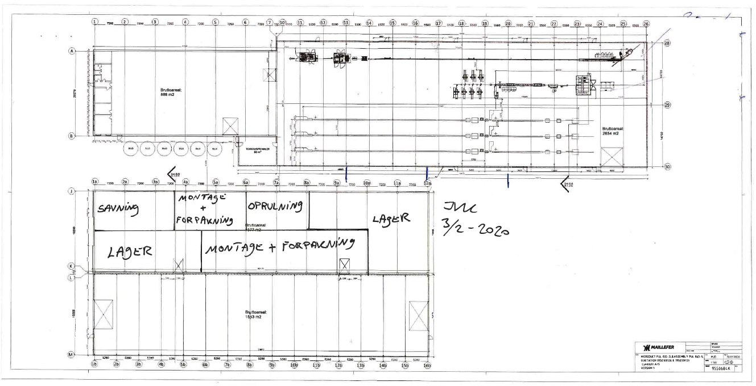

Bilag 5: Beskrivelse af driftsprocesser

Der produceres slanger, profiler og rør m.m. i diverse plasttyper. Fremstilling foregår ved ekstrudering og co-ekstrudering, herunder kalandrering og laminering af folier, rør, profiler, plader, kabler eller monofilamenter.

Hovedparten af de anvendte råvarer er i pelleteret form. Råvaren smeltes i en ekstruder, dels ved hjælp af ydre varmepåvirkning og dels ved tryk/friktion. Den smeltede masse bliver ved hjælp af en snekke presset ud gennem et formgivningsværktøj og bliver herefter afkølet i et vandkar. Efter afkøling afkortes emnet med en sav, rejfer eller klipper.

Kølevand recirkuleres og nedkøles i køleanlæg. Køl produceres via 2 køleanlæg med frikøl, hvor overskudsvarme fra kølemaskiner udnyttes til opvarmning af procesluft. Der er udledning af en del af kølevand som spildevand

Kombinerede tør/frikølere er placeret dels på tag over hal 1-2 samt umiddelbart udenfor hal 5 (Industrivej).

Der er 2 kompressorer til fremstilling af trykluft, samt 2 lavtryksanlæg beregnet for afblæsning af emner. Kompressorer er placeret i hal 3.

Hal 1 og 2 samt hal 4 og 5 ventileres af hvert deres ventilationsanlæg. Disse anlæg er med krydsveksler for varmegenvinding.

Produktionsspild regenereres på virksomheden og genanvendes i produktionen. Produktionsspild regenereres via knuser, hvor alt blødt PVC kværnes og deler PVC’en i mindre stykker. I en finkværn deles PVC’en i mindre stykker og slutproduktet køres igennem cyklon. I cyklonen slynges polyester tråden ud og suges automatisk ud i komprimator, som tømmes ca. 3 gange årligt. Rest produktet (PVC’en) køres herefter ned i Big bags og lageres i lagersystemet til det genbruges og oparbejdes til ny færdigvare.

Der har tidligere været anvendt organiske opløsningsmidler til sammensmeltning af slanger. Denne metode anvendes ikke længere.

Virksomheden har et formværksted, som tidligere er blevet anvendes til spåntagende processer, boring, fræsning, slibning. Metalspåner opbevares i lukket container uden risiko for udsivning. Formværkstedet anvendes kun i meget begrænset omfang, hovedparten af opgaver løses med eksterne leverandører.

Råvarer opbevares på lager i bigbags eller i siloer.

Bilag 6: Rum og procesudsugning – Ørstedsvej 40

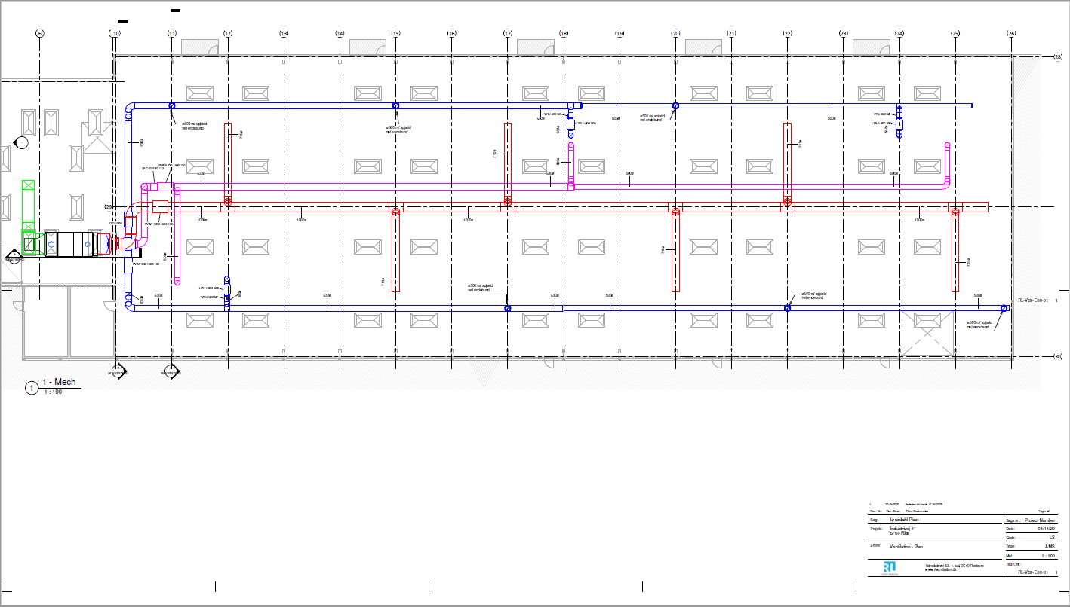

Bilag 7: Affald på Ørstedsvej og Industrivej

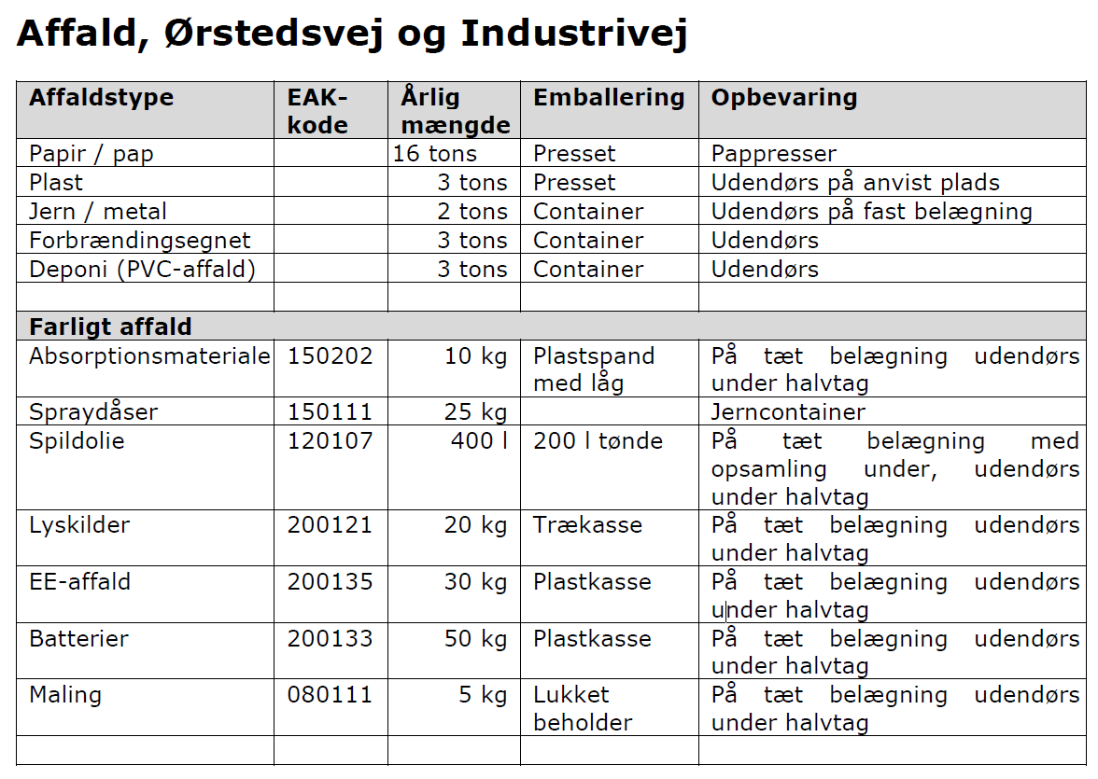

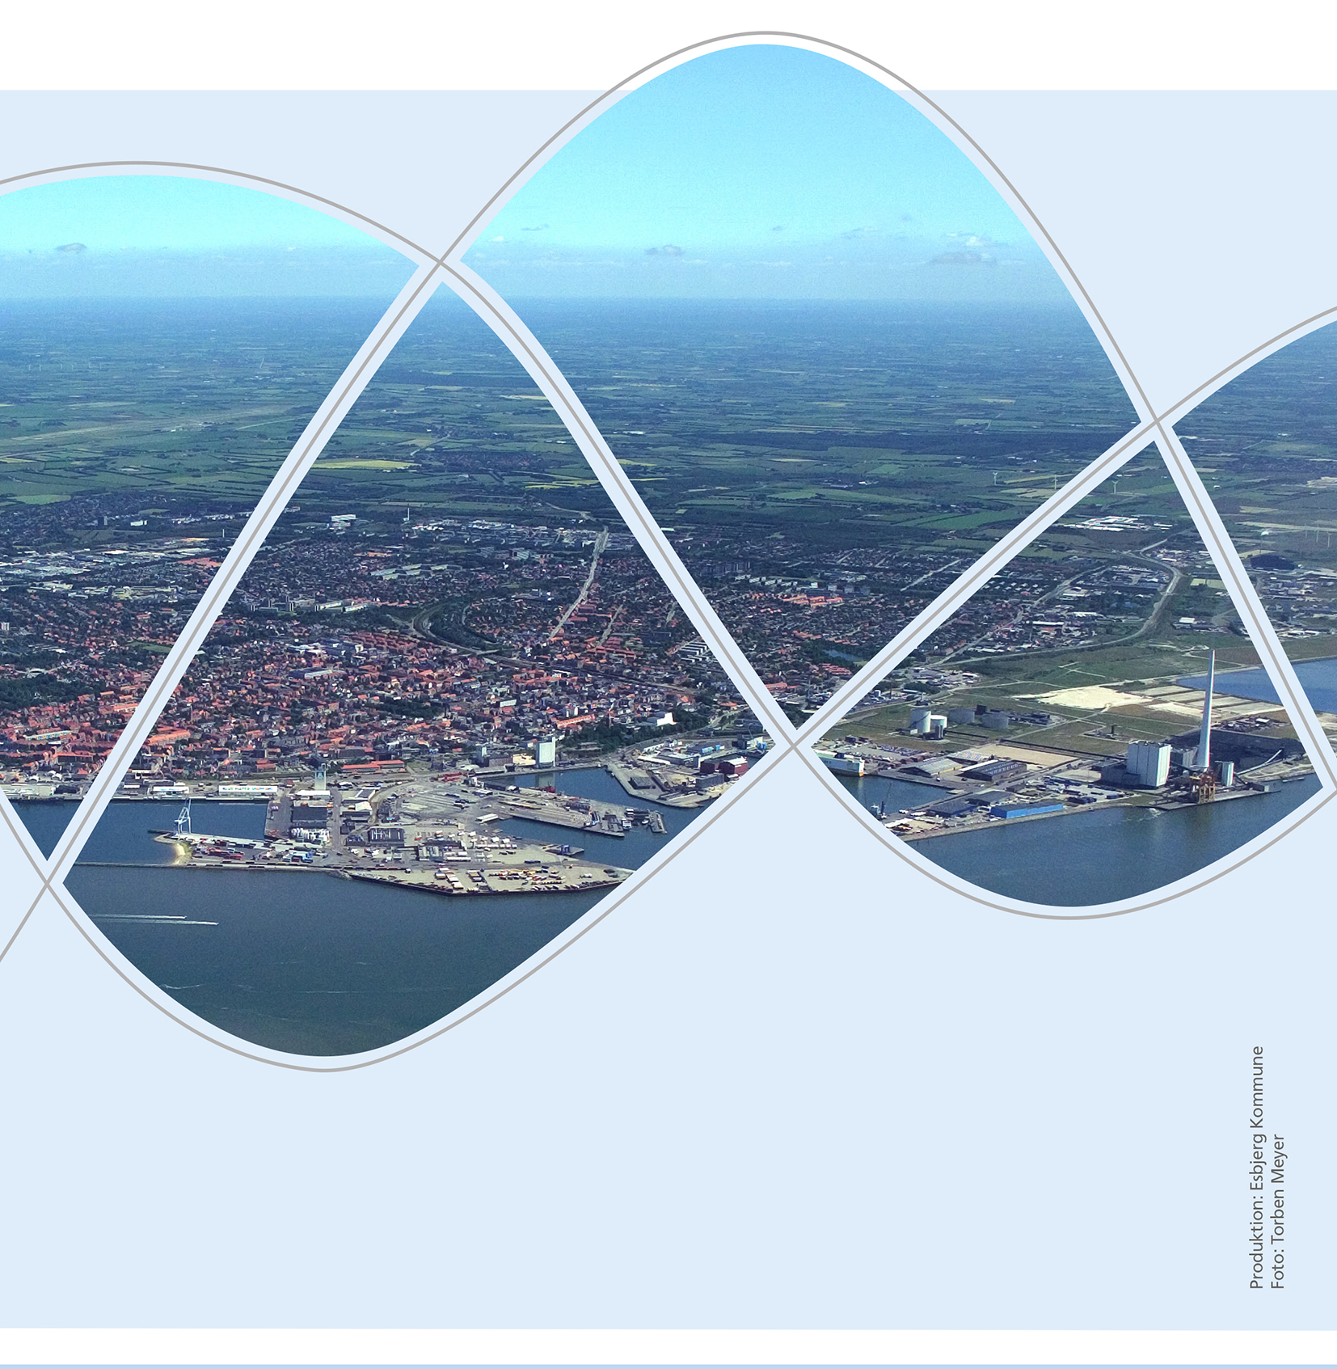

Torvegade 74. 6700 Esbjerg
Tlf.: 76 16 16 16
miljo@esbjergkommune.dk
www.esbjergkommune.dk

Godkendelsesbekendtgørelsen: BEK nr. 1534 af 09.12.2019 om godkendelse af listevirksomhed
Standardvilkårsbekendtgørelsen: BEK nr. 1537 af 09.12.2019 om standardvilkår i godkendelse af listevirksomhed
Miljøbeskyttelsesloven: LBK nr. 1218 af 25.11.2019 af lov om miljøbeskyttelse
Miljøvurderingsloven: LBK nr. 1225 af 25.10.2018 af lov om miljøvurdering af love og programmer af konkrete projekter (VVM)
Bekendtgørelse nr. 1153 af 18.11.2019 om udpegning af drikkevandsressourcer.
Bekendtgørelse nr. 1697 af 21.12.2016 om krav til kommuneplanlægning inden for områder med særlige drikkevandsinteresser og indvindingsoplande til almene vandforsyninger uden for disse.
Habitatbekendtgørelsen: BEK nr. 1062 af 21.08.2018 om udpegning og administration af internationale naturbeskyttelsesområder samt beskyttelse af visse arter.

